1. 요구사항 정의서(Usecase Diagram)

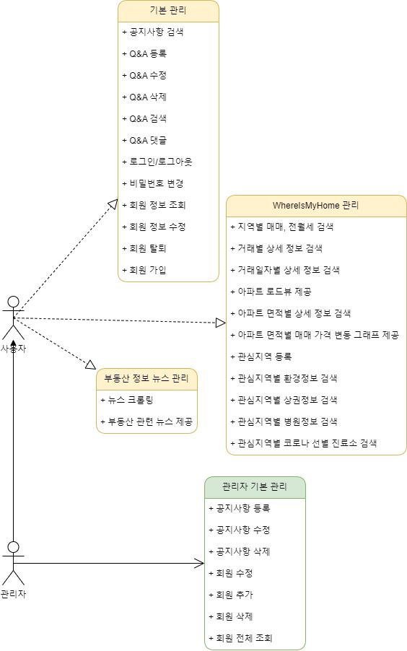

2. 테이블 구조도 (ERD, 별도 Workbench 파일도 제출)

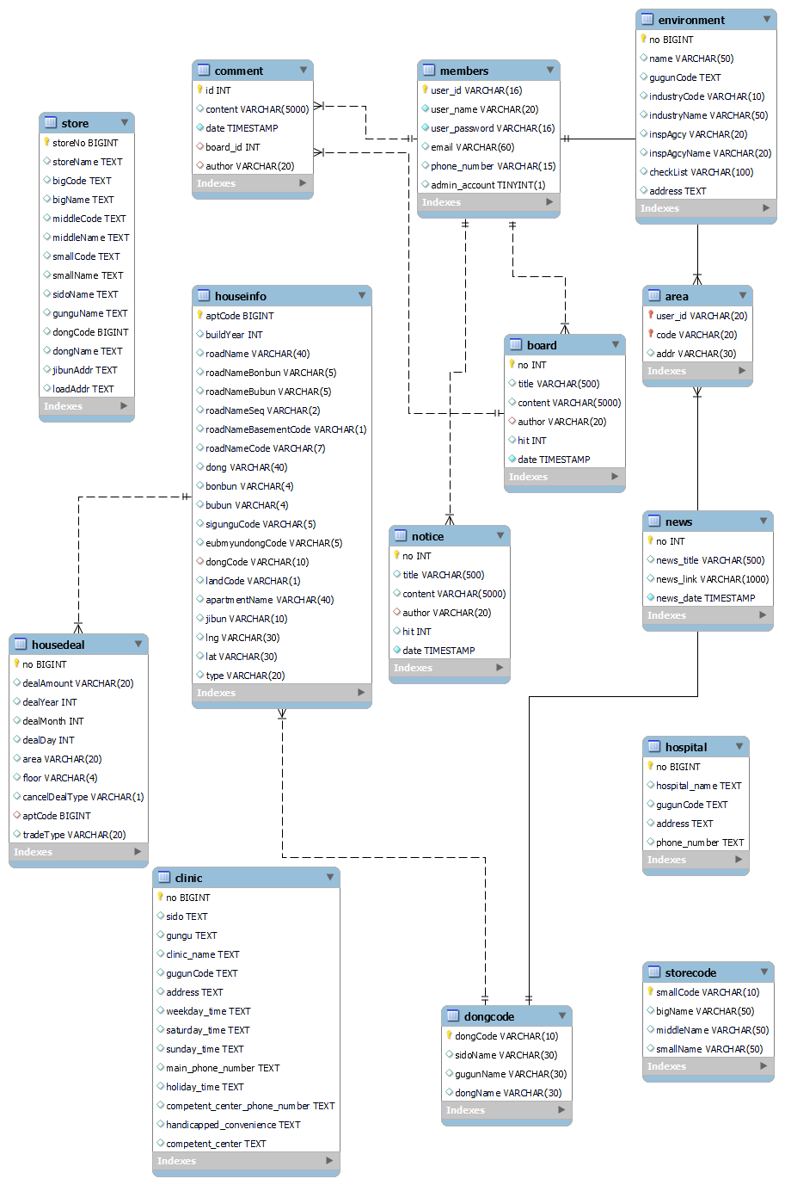

3. 클래스 다이어그램

3-1. Area (관심지역)

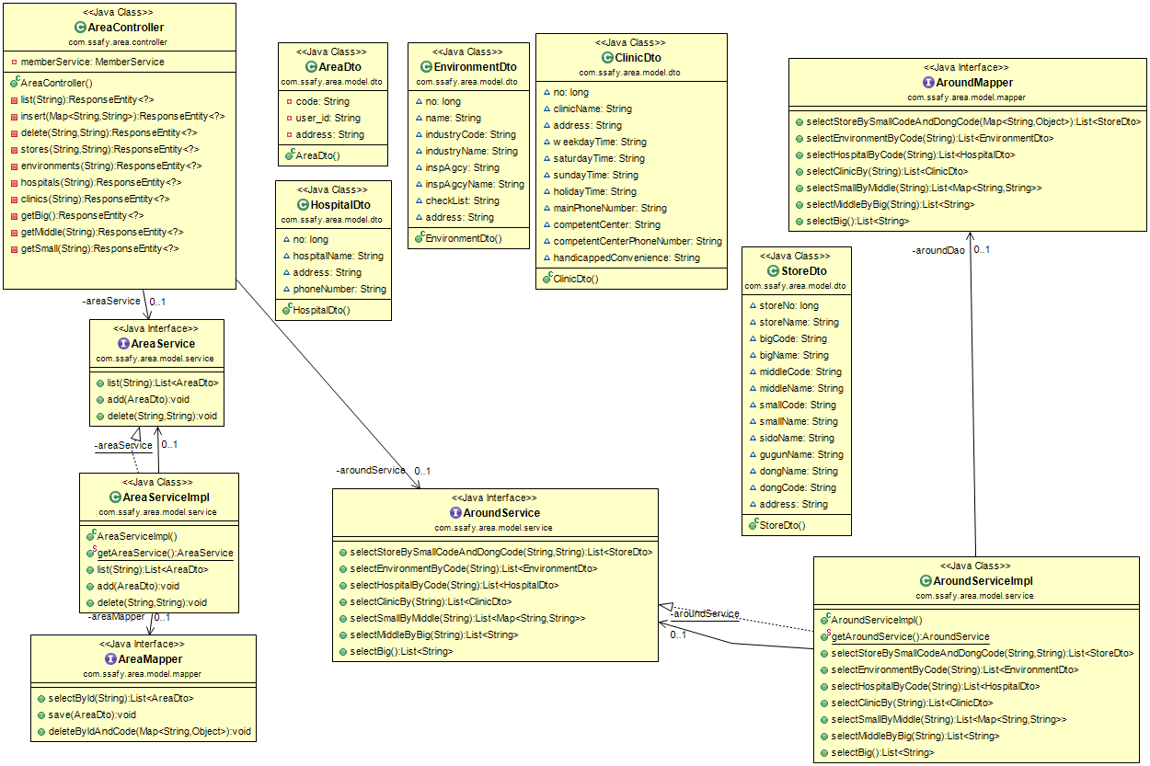

3-2. Home (매매정보)

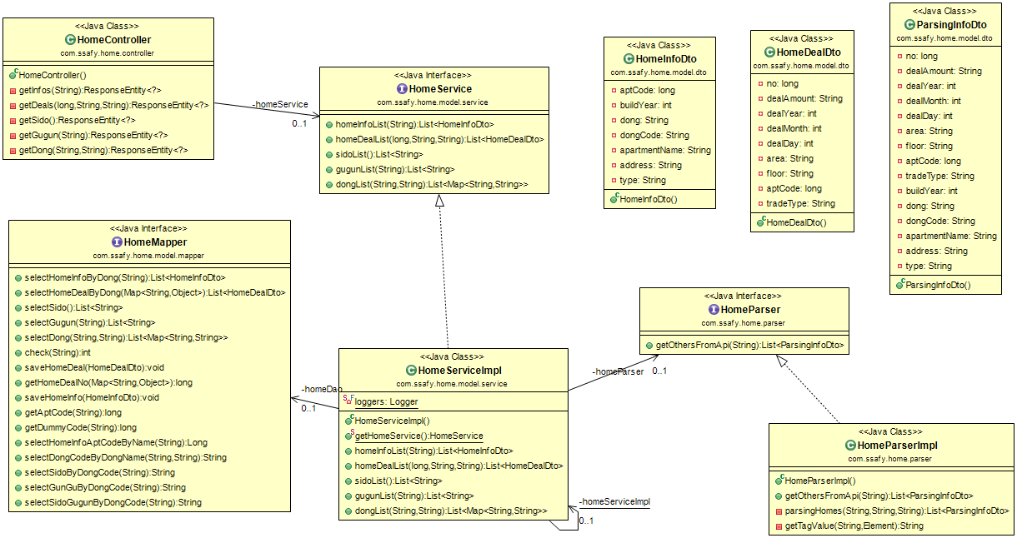

3-3. member (회원정보)

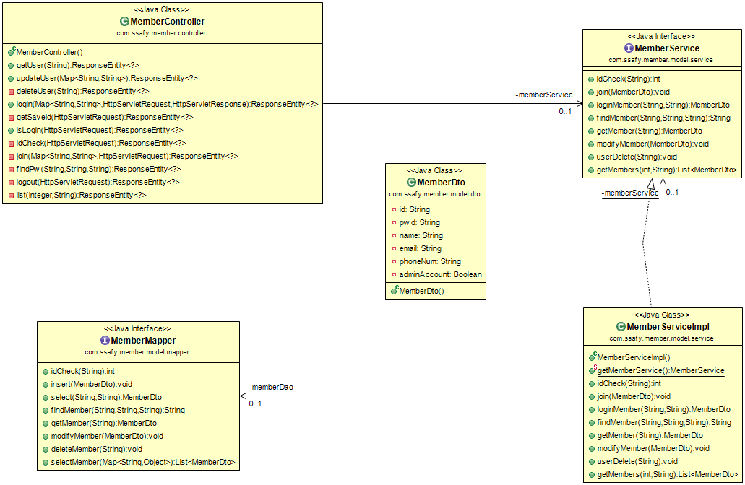

3-4. news (부동산 뉴스)

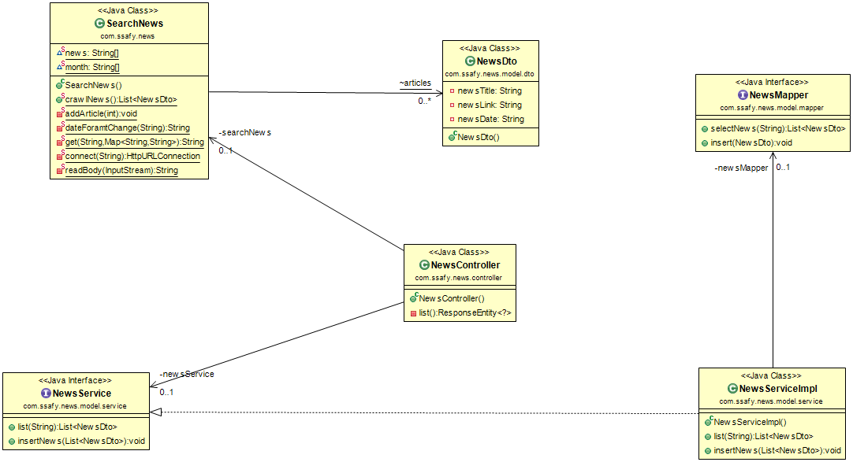

3-5. notice (공지글)

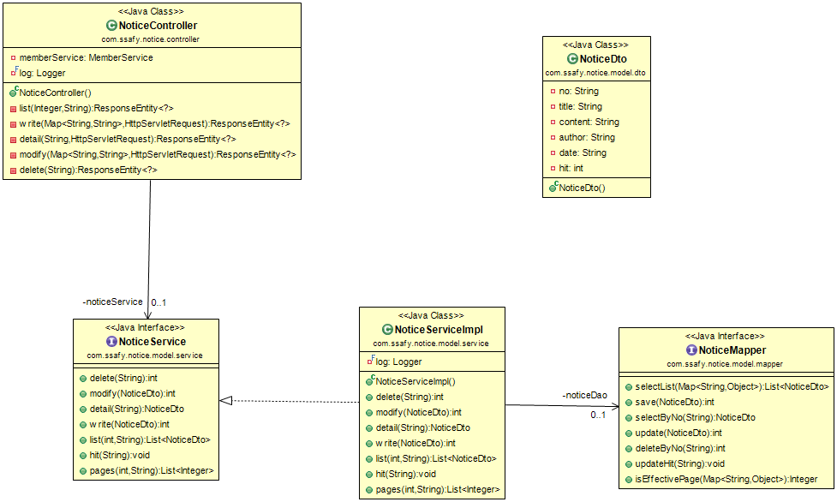

3-6. qna, comment (qna 질문 & 댓글)

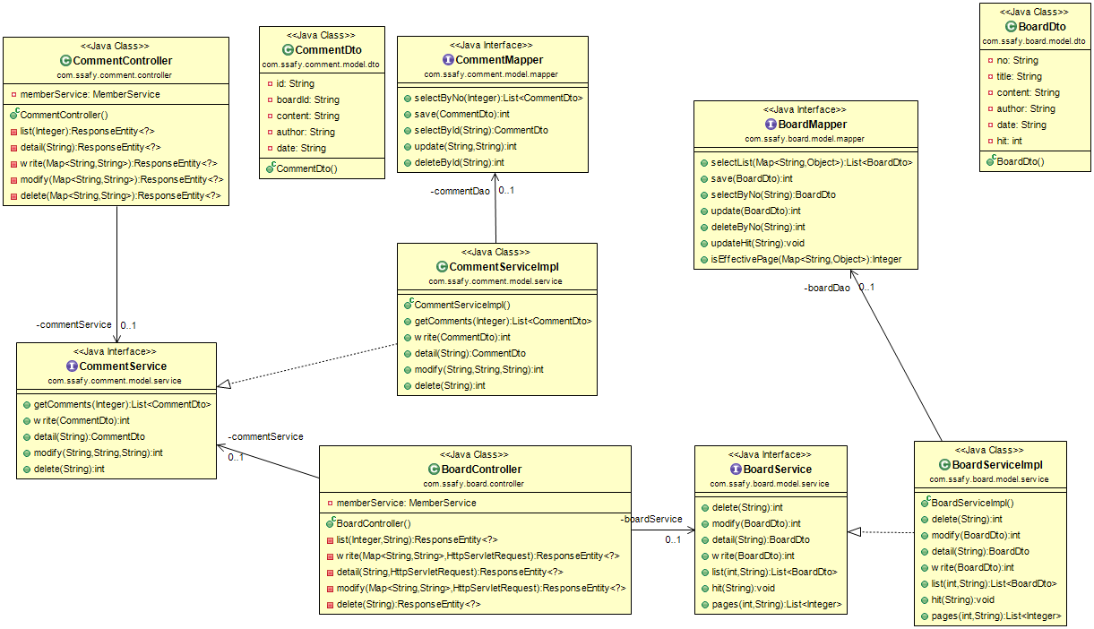

3-7. Region (시군구 정보)

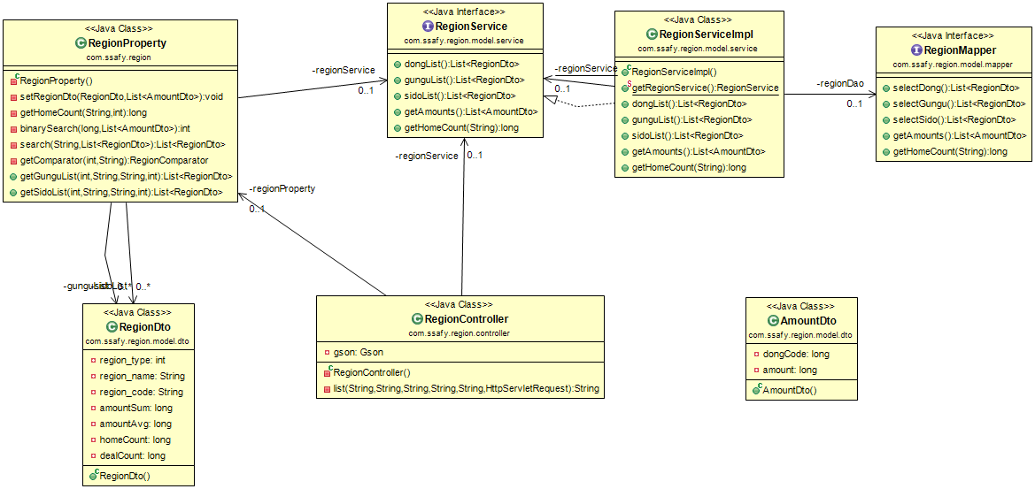

4. 화면 설계서 (기능별로 결과화면 캡처)

* 메인 페이지

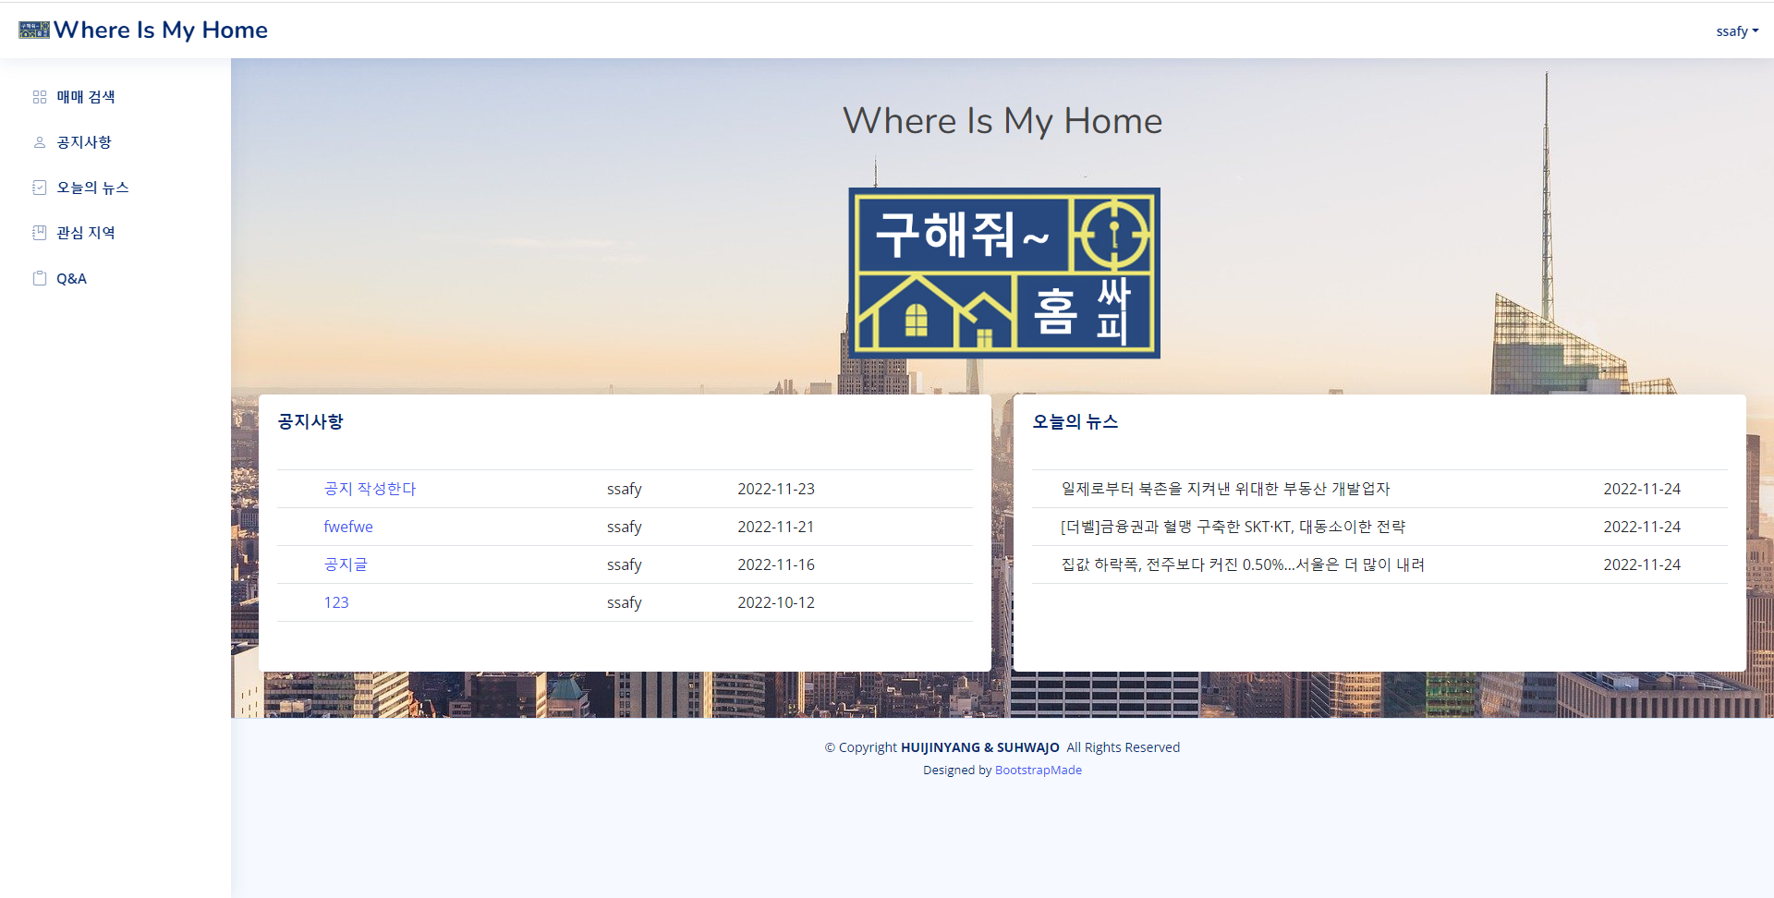

* 로그인 페이지

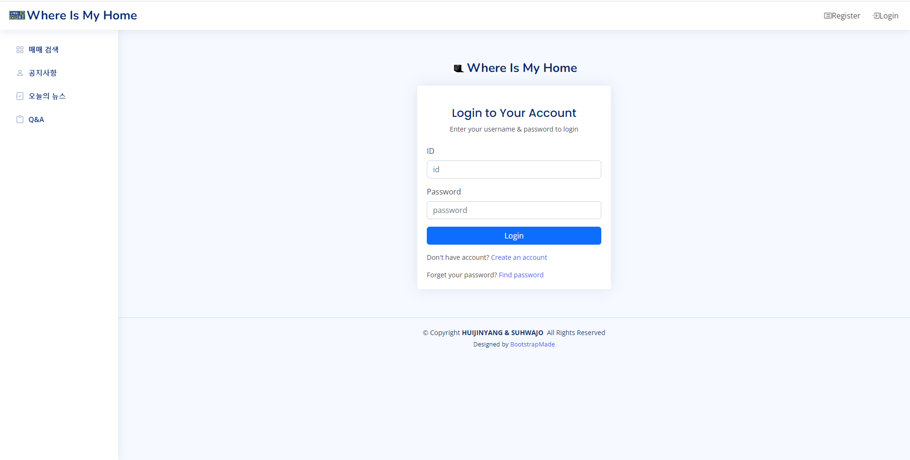

* 비밀번호 찾기 페이지

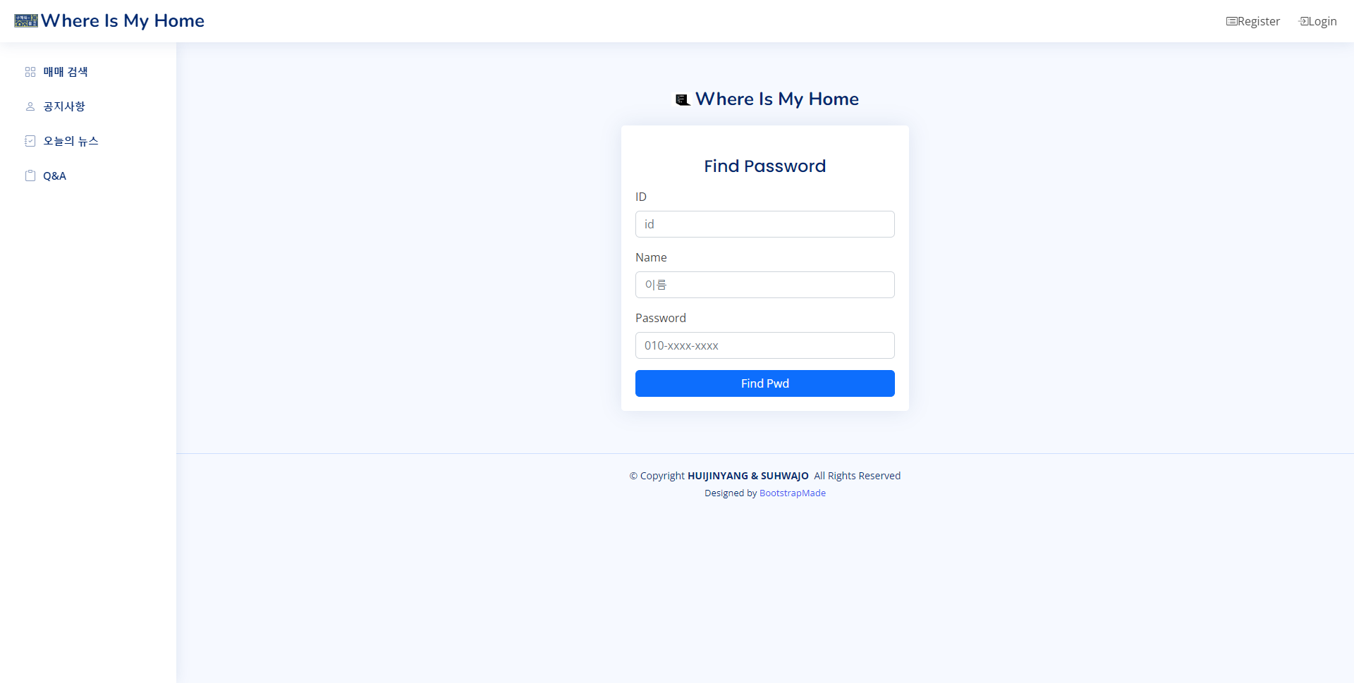

* 회원가입 페이지

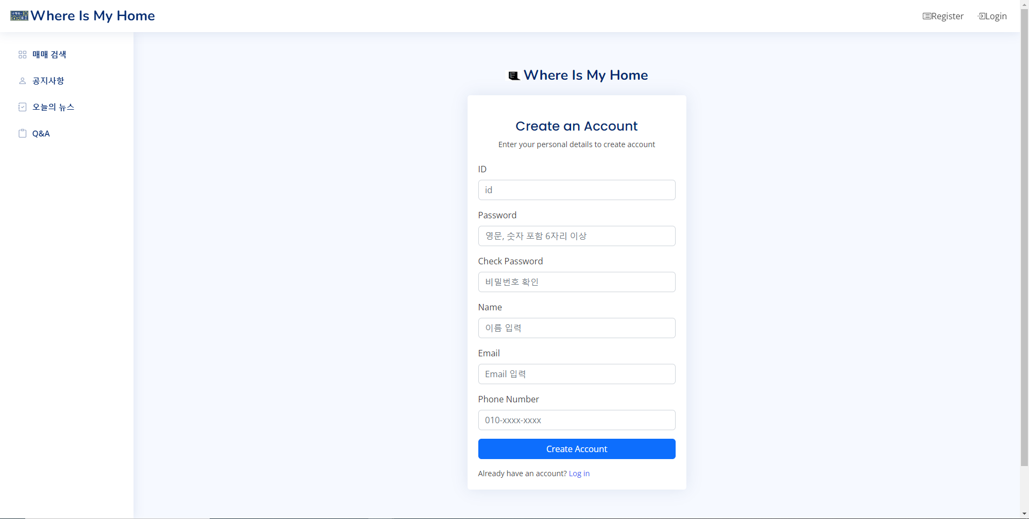

* 개인 정보 조회 페이지

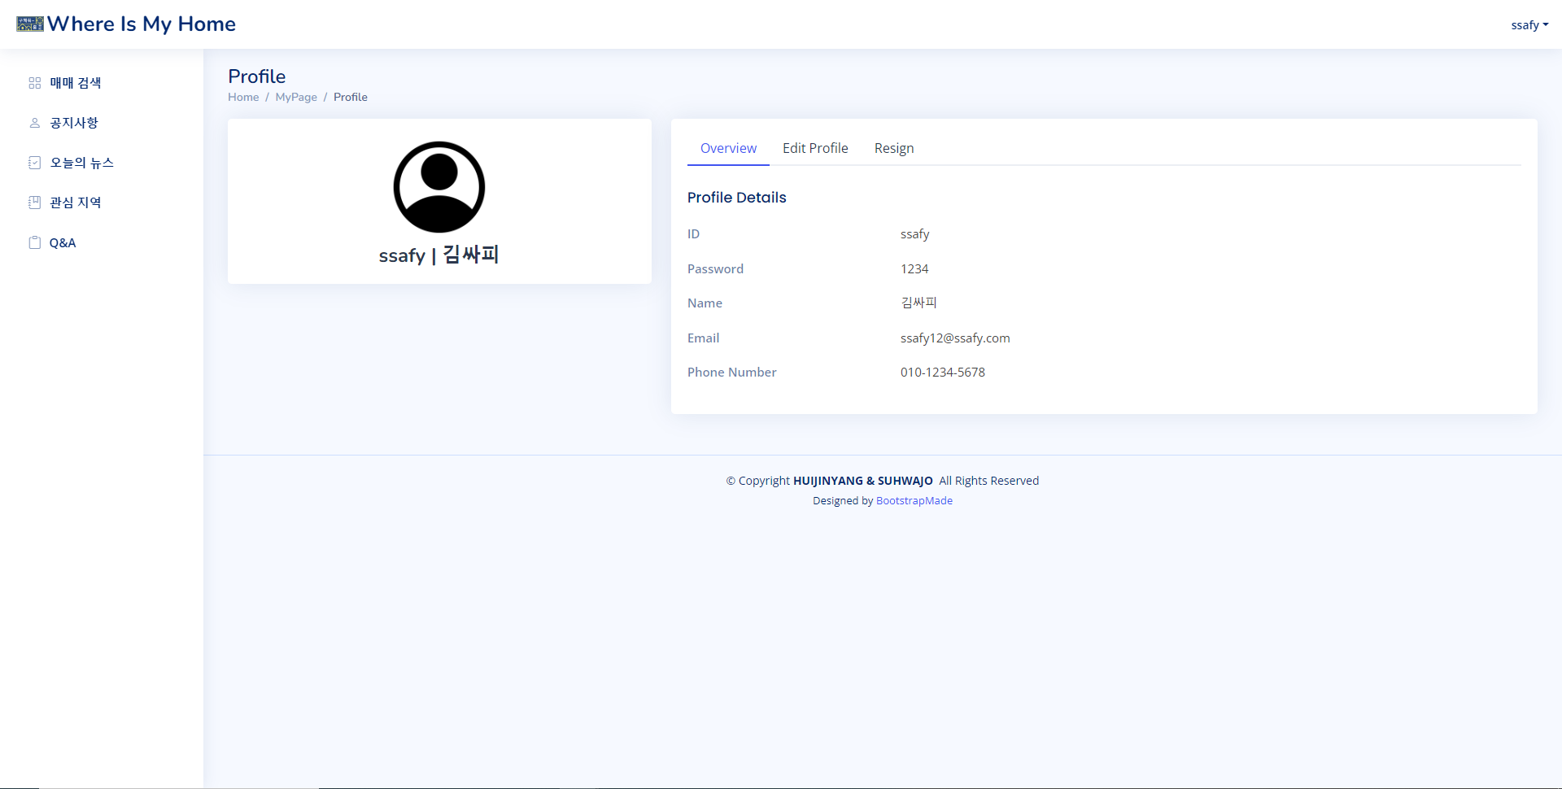

* 개인 정보 수정 페이지

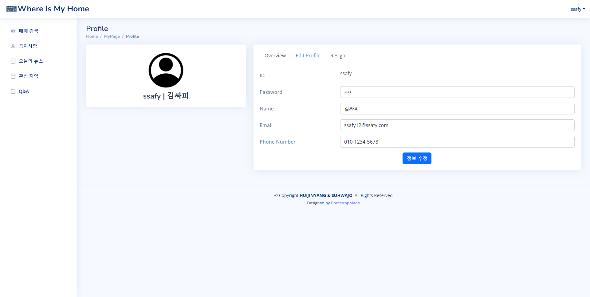

* 유저 탈퇴 페이지

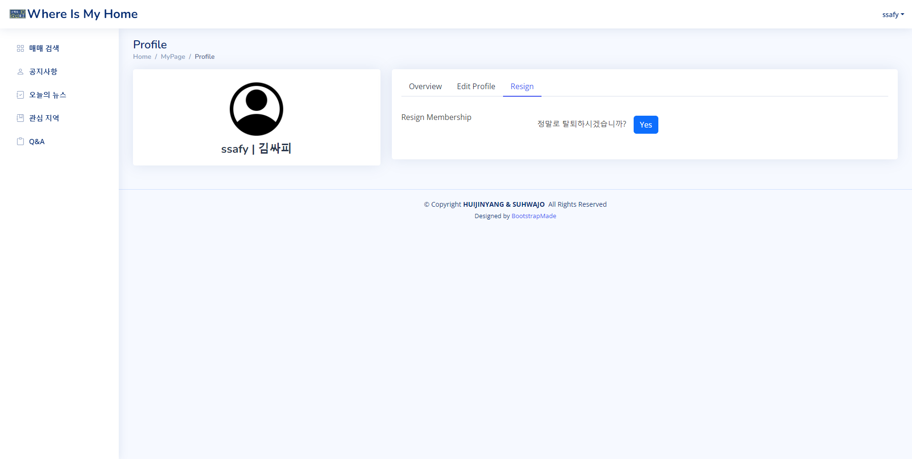

* 관리자 – 회원 정보 관리 페이지

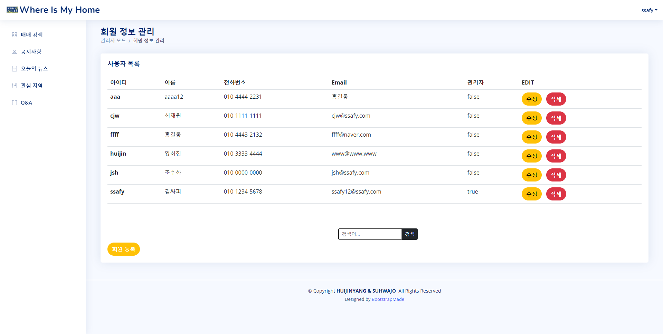

* 매매 검색 페이지 (1)

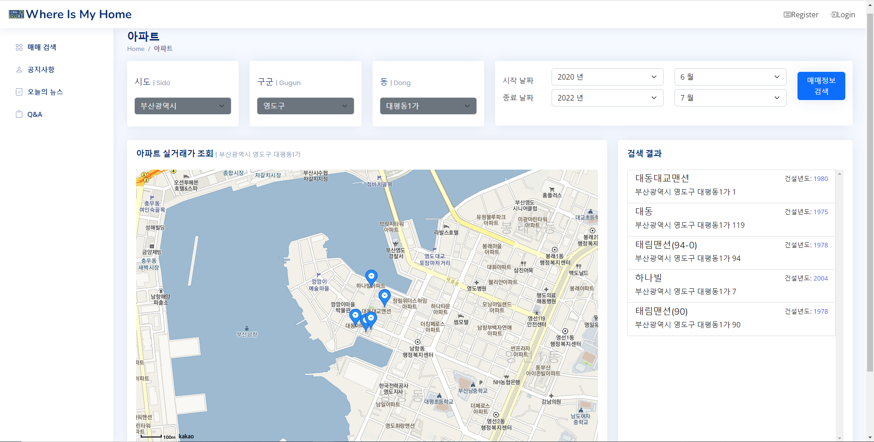

* 매매 검색 페이지 (2) – 매매 가격 그래프

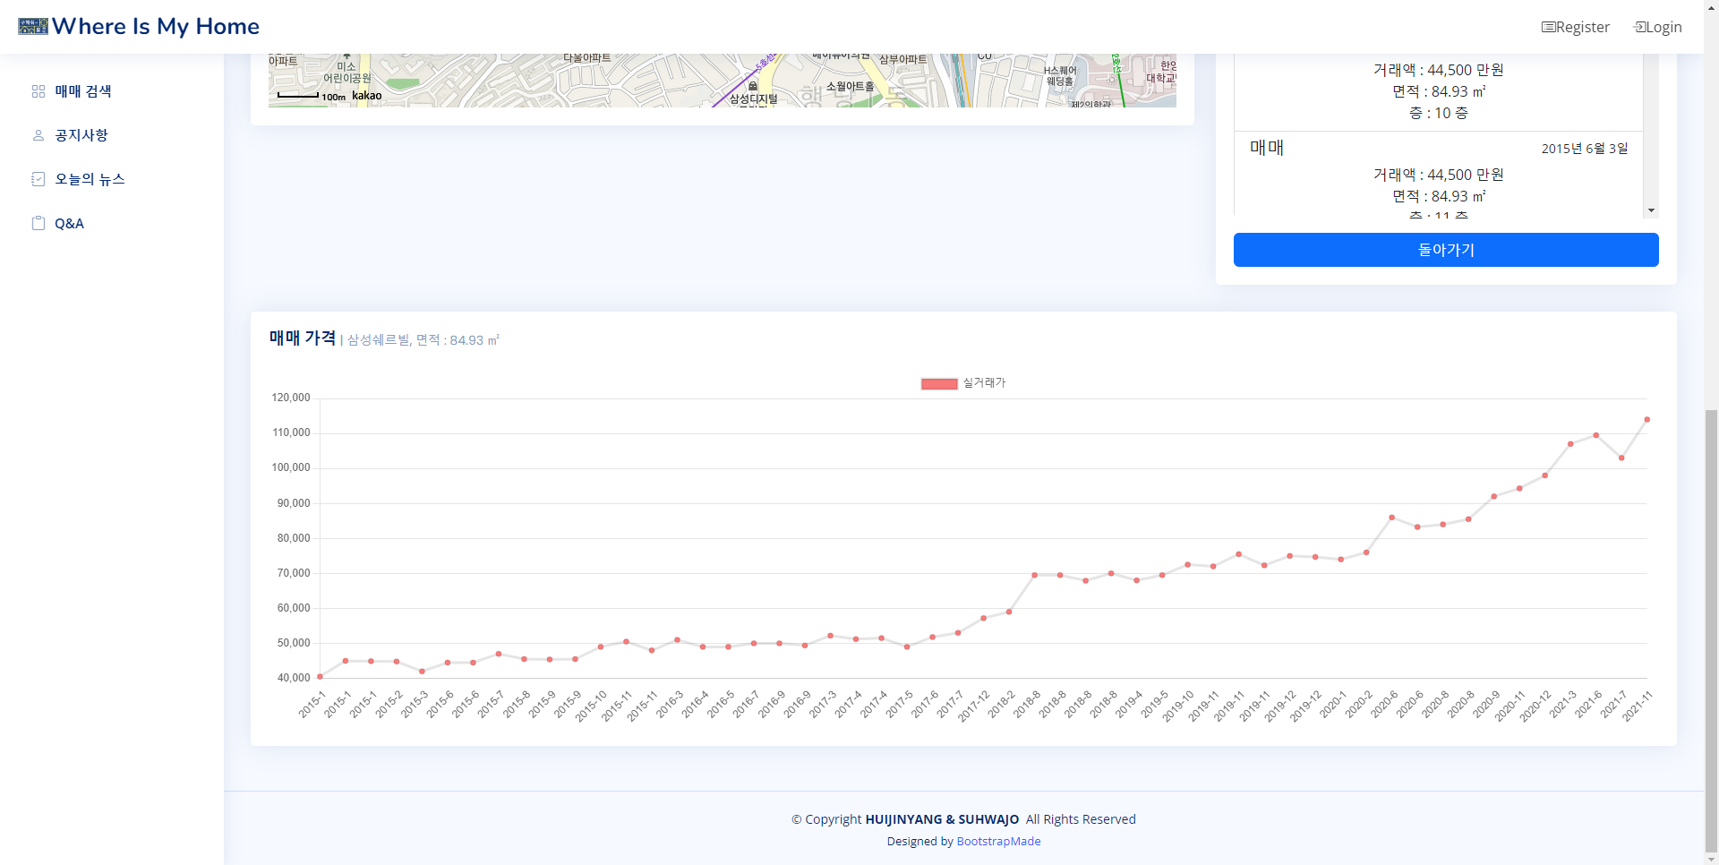

* 매매 검색 페이지 (3) – 아파트 로드뷰

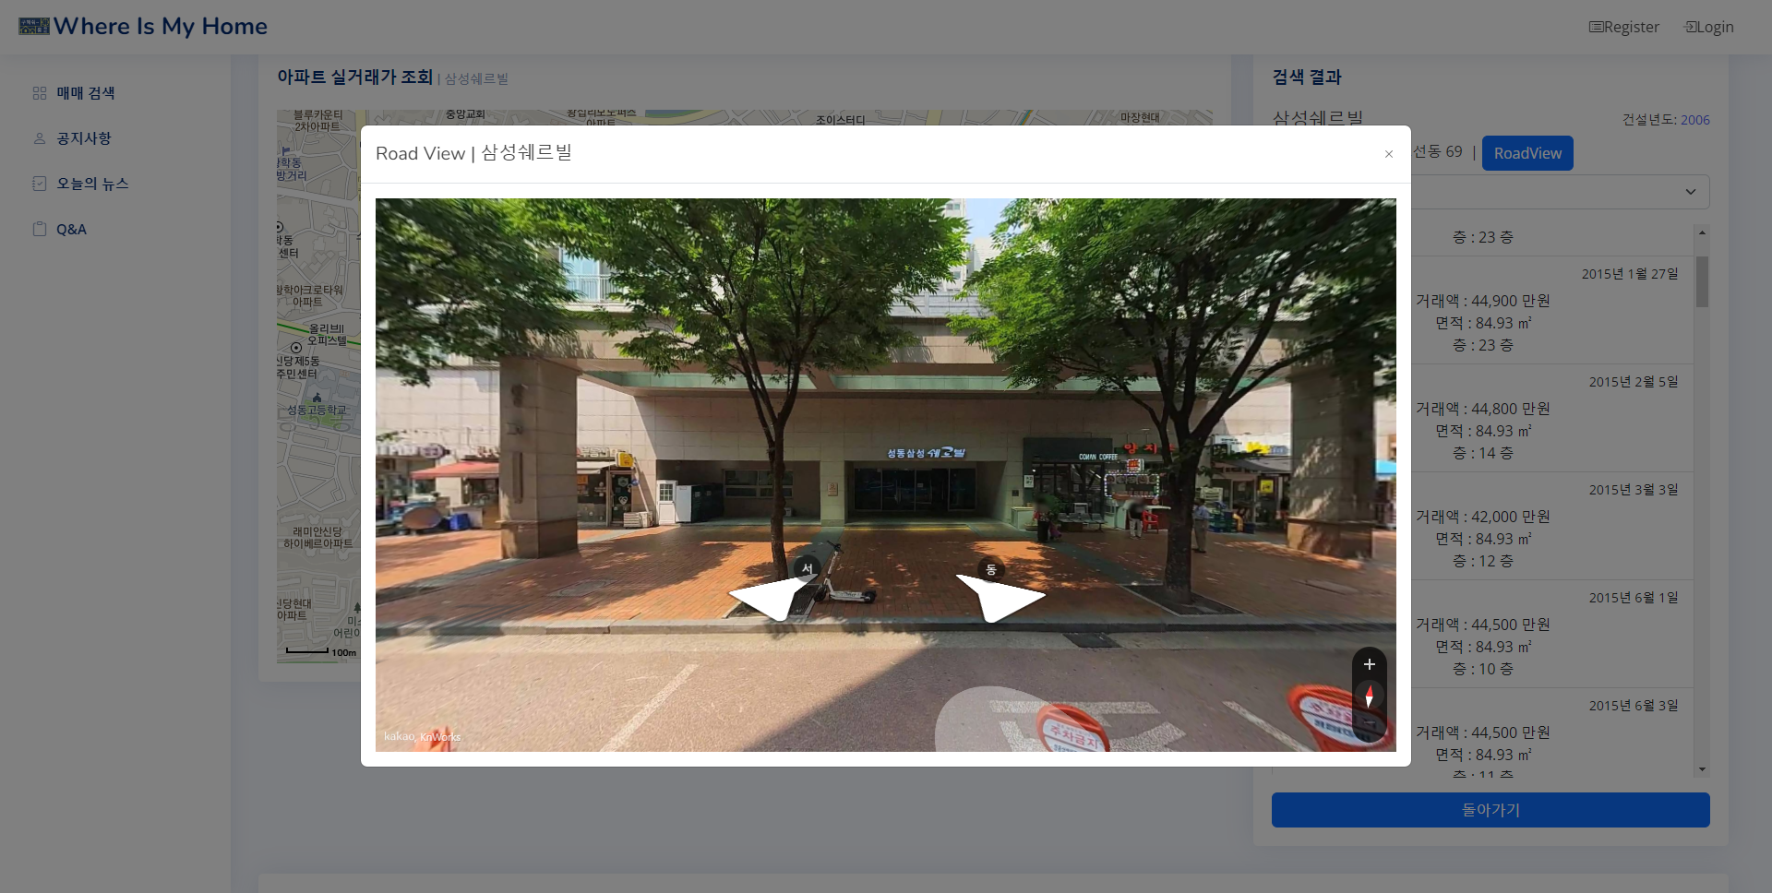

* 공지사항 페이지

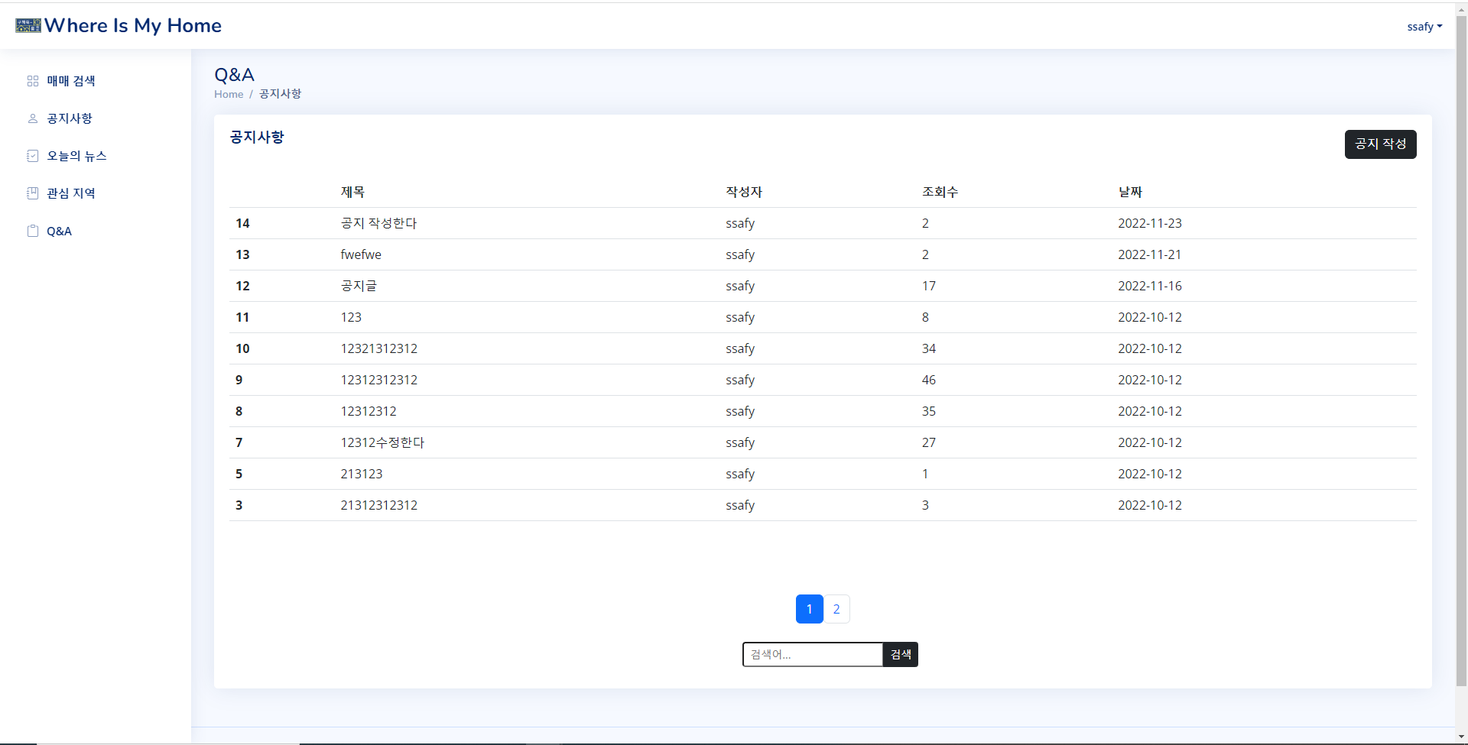

* 공지사항 작성 페이지

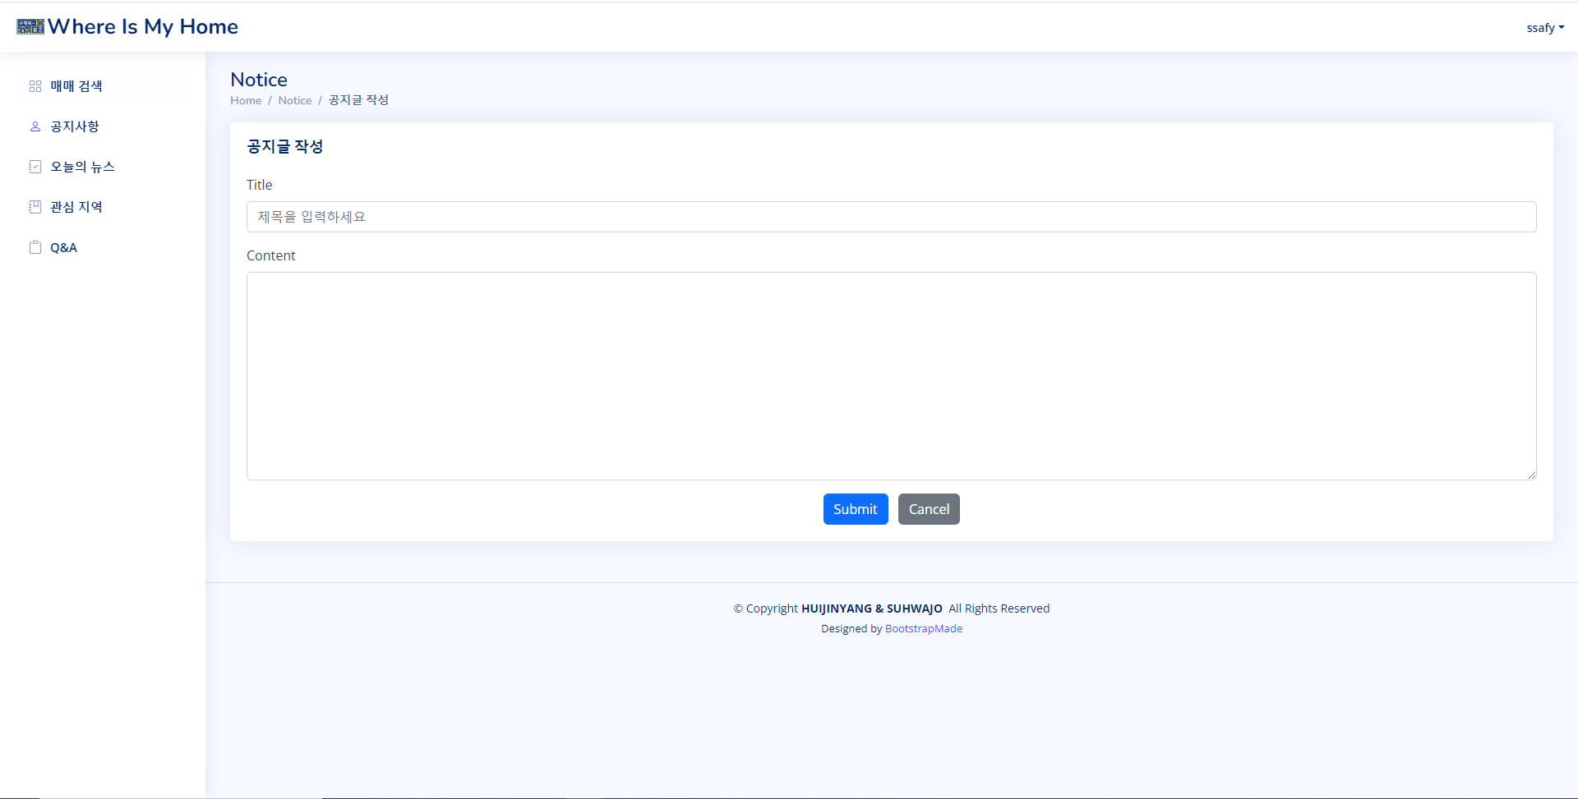

* 공지사항 상세 페이지

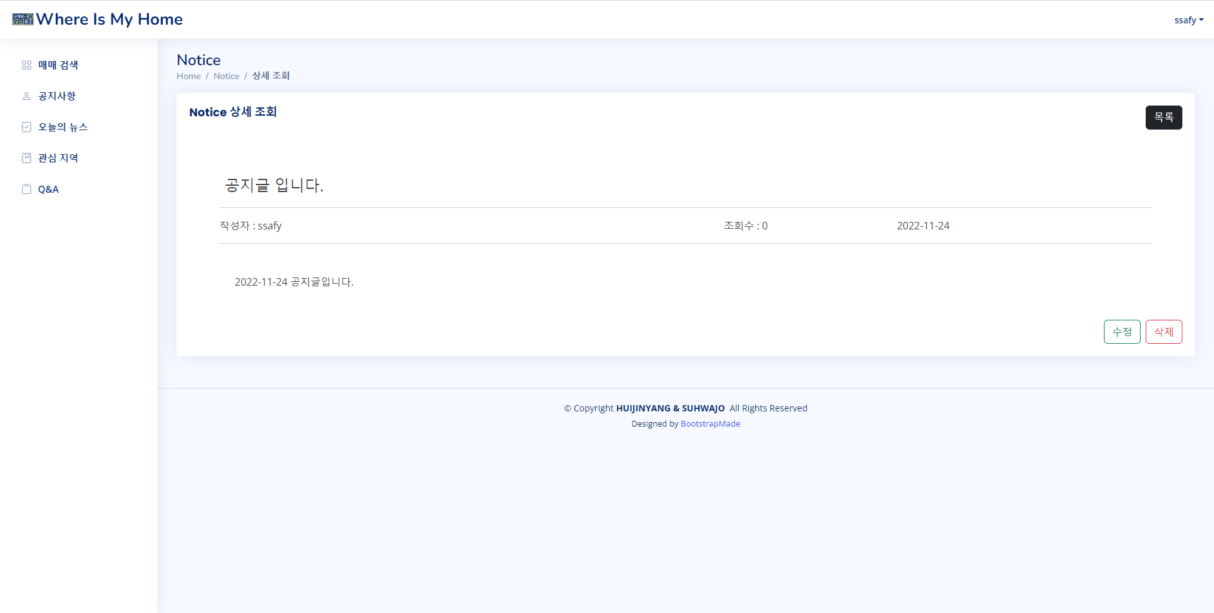

* 공지사항 수정 페이지

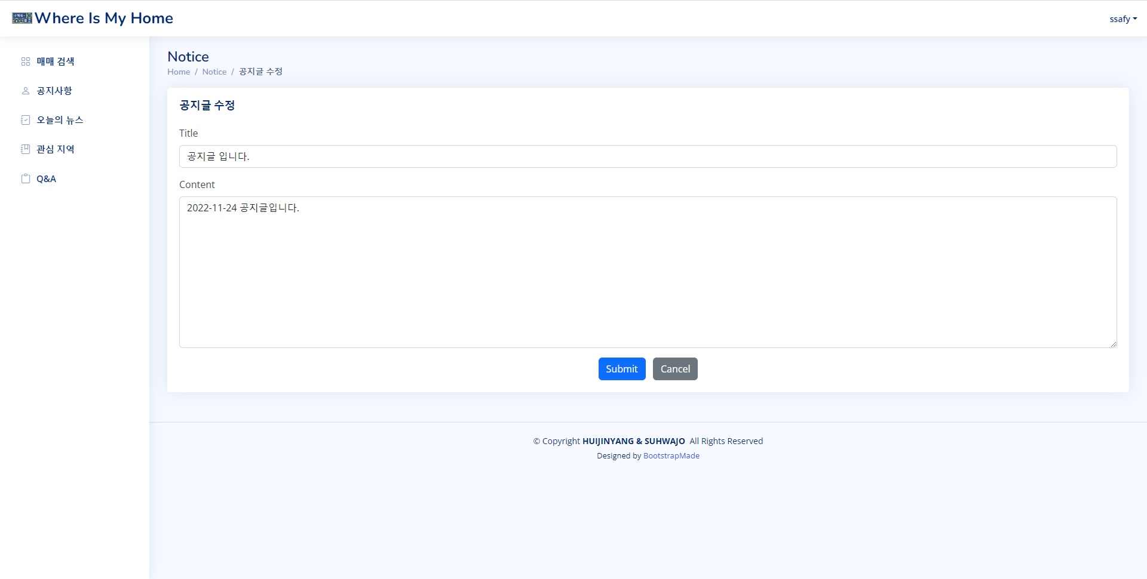

* 오늘의 뉴스 페이지

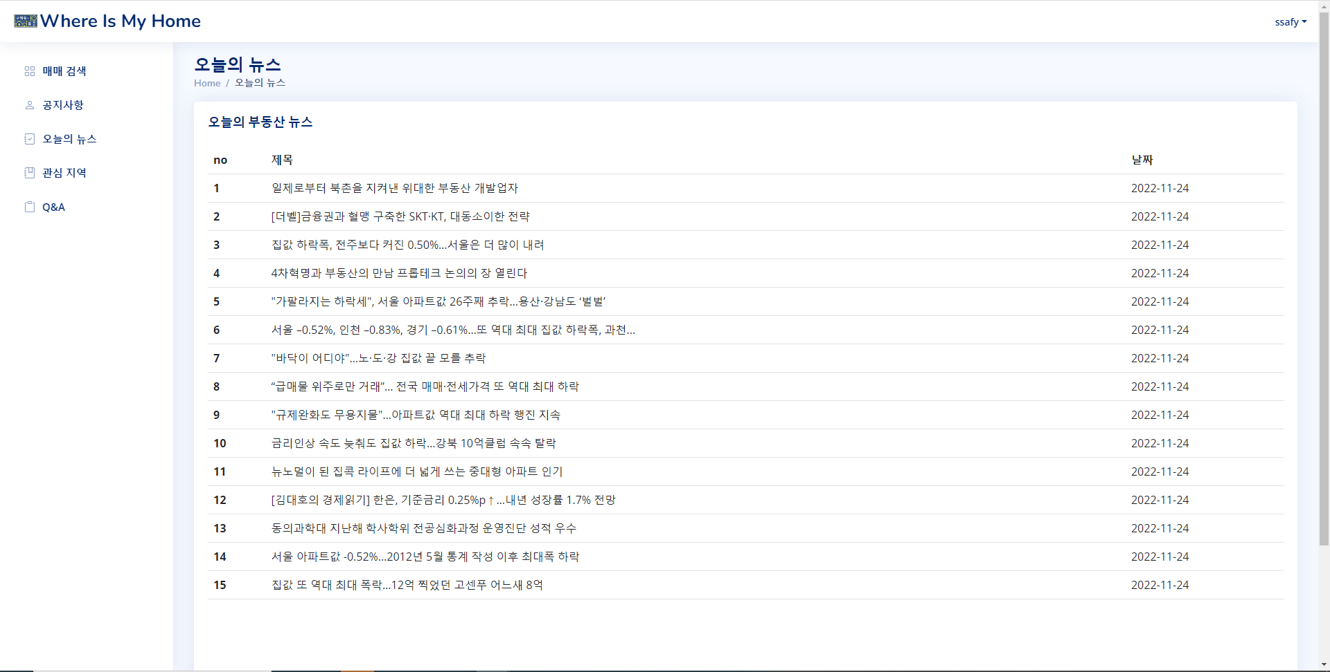

* 관심지역 페이지 (주변 상권, 환경 정보 검색)

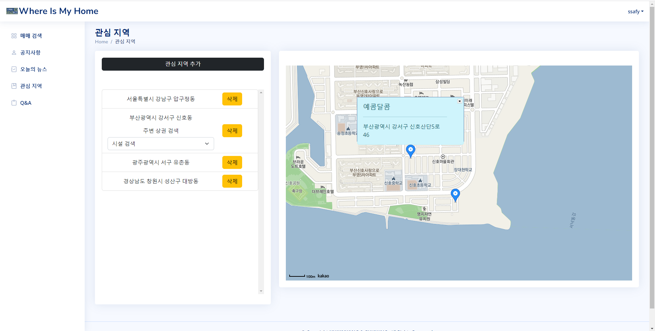

* Q&A 페이지

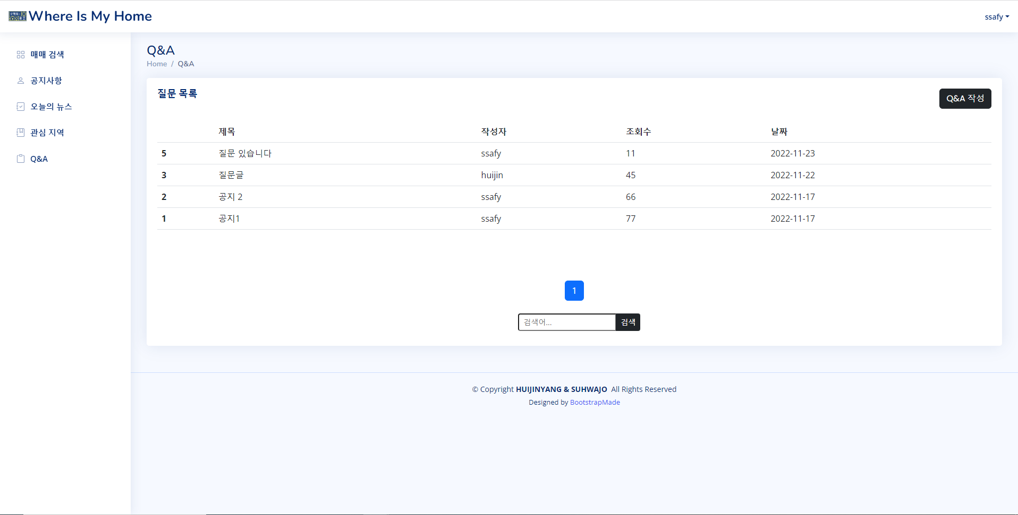

* Q&A 작성 페이지

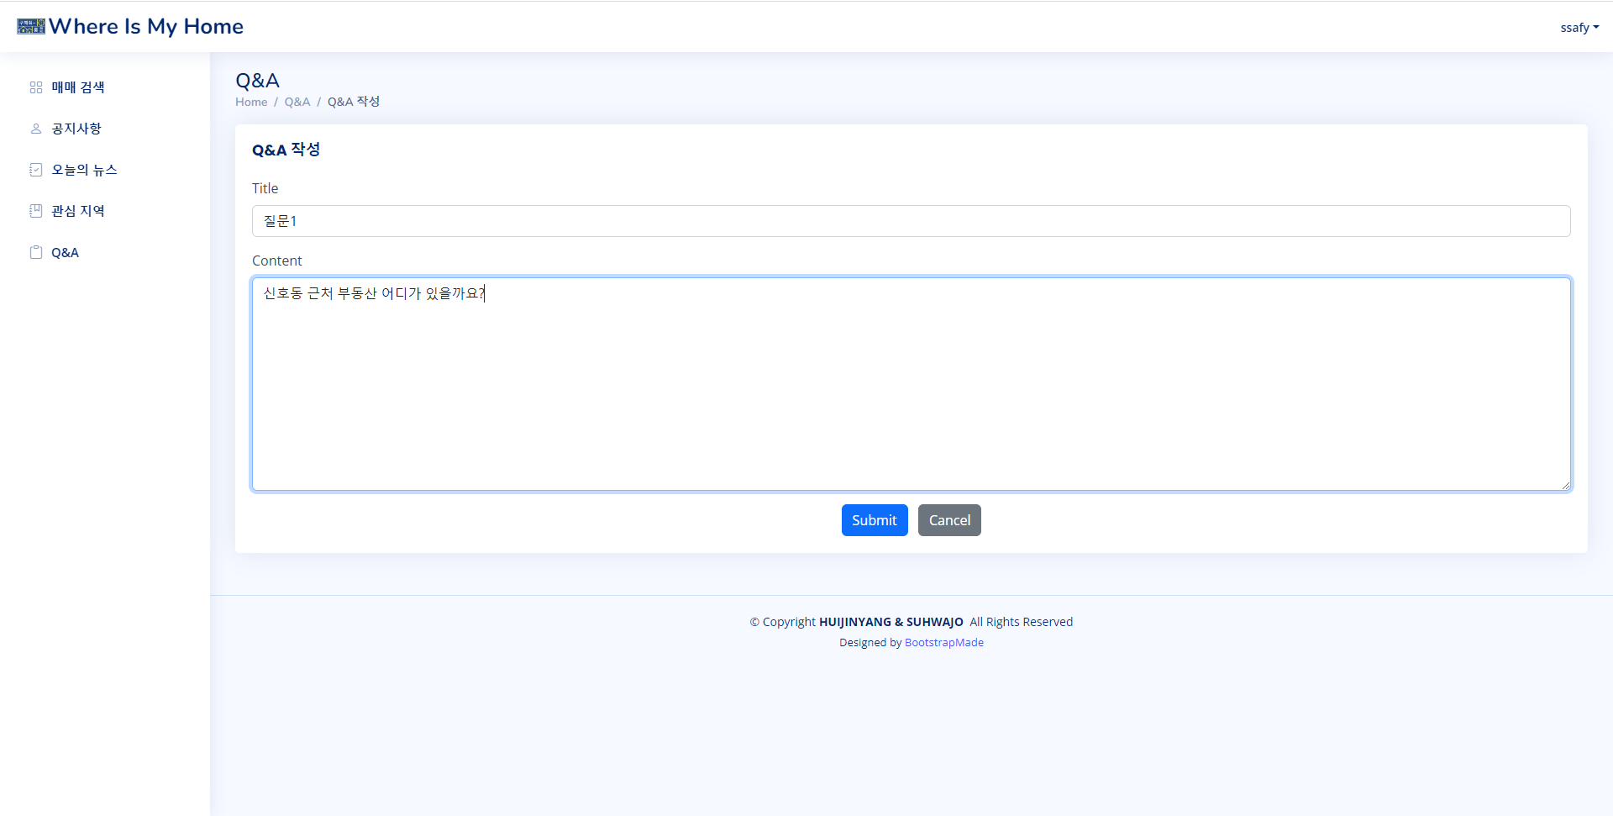

* Q&A 상세조회 페이지 (+ 댓글 작성)

